МИНИСТЕРСТВО ОБРАЗОВАНИЯ И НАУКИ РОССИЙСКОЙ ФЕДЕРАЦИИ

Федеральное государственное бюджетное образовательное учреждение высшего образования

«**Вятский государственный университет**»

Факультет автоматики и вычислительной техники Кафедра электронных вычислительных машин

Отчет по лабораторной работе №2

по дисциплине «Высокопроизводительные вычислительные комплексы» Вариант 7

Выполнил студент группы ИВТ-41 _/Кудяшев Я.Ю./ Проверил доцент кафедры ЭВМ _/Мельцов В. Ю./

Киров 2022

# 1 Выполнение лабораторной работы Задание №1

Экранная форма первого задания представлена на рисунке 1

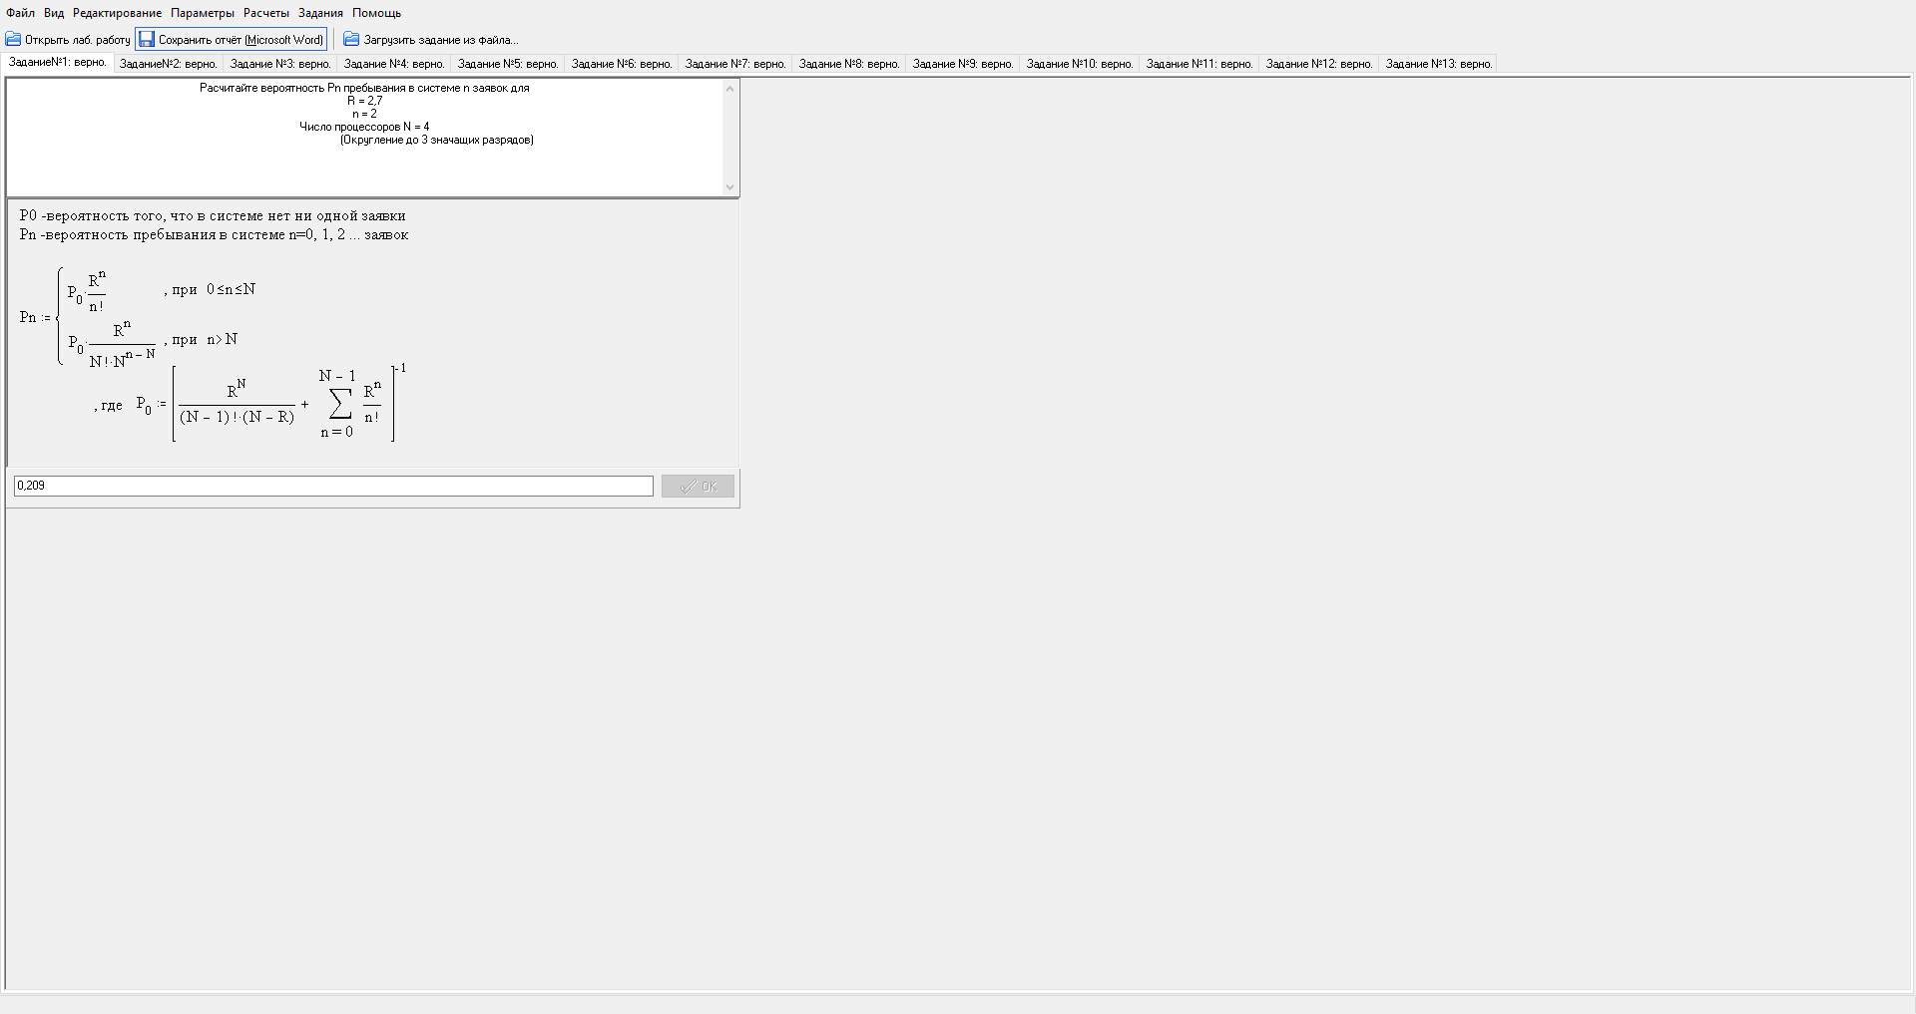

Рисунок 1 – Задание №1

# Задание:

Необходимо рассчитать вероятность 𝑃n пребывания в системе n заявок для

R = 2,7

n = 2

Число процессоров N = 4

# Расчетные формулы:

Вероятность пребывания в системе n = 0, 1, 2, … заявок (обслуживаемых каналами и стоящих в очереди)

𝑃n = {

𝑃0

𝑅n

𝑛! , 0 ≤ 𝑛 ≤ 𝑁

𝑅n

, (1)

𝑃0 𝑁! 𝑁n–N , 𝑛 > 𝑁

где 𝑃0

= [𝑅N/((𝑁 − 1)! (𝑁 − 𝑅)) + ∑N–1

𝑅n/𝑛!]–1, вероятность того, что в

системе нет ни одной заявки;

𝑅 – суммарная загрузка, 𝑁 – канальной системы.

# Подстановка значений:

𝑃n = 𝑃0

n = 0

𝑅n

𝑅n

𝑛! , так как 0 ≤ 𝑛 ≤ 𝑁

2,72

𝑛! =

2! = 3,645

𝑃0 = [2,74/ (2! ∗ (4 – 2,7)) + 2,70/ 0! + 2,71/1! + 2,72/2! ]–1 = 0,057339

𝑃n = 3,645 ∗ 0,057339 = 0,209

# Задание №2

Экранная форма второго задания представлена на рисунке 2.

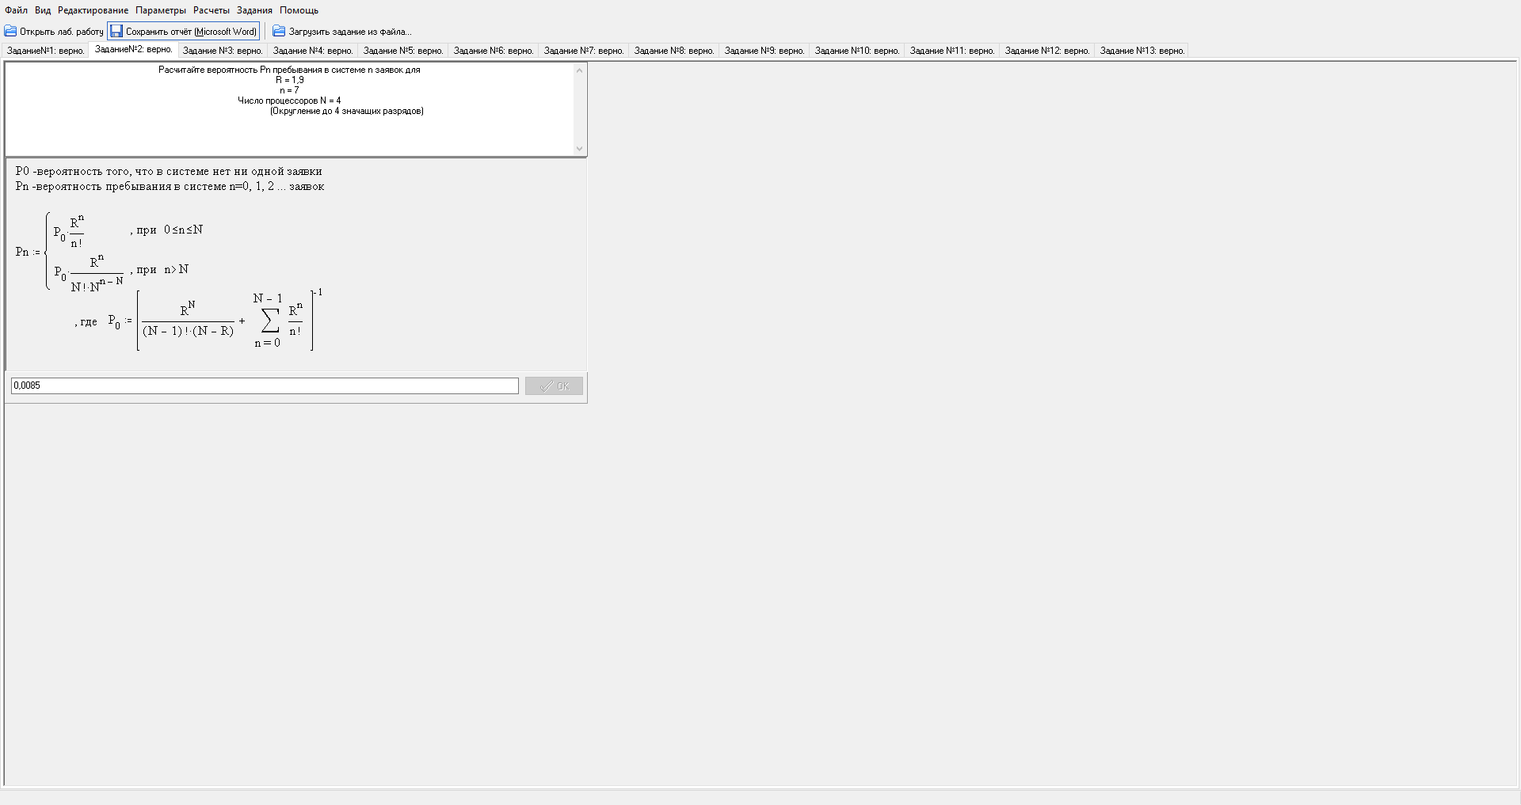

Рисунок 2 – Задание №2

# Задание:

Необходимо рассчитать вероятность 𝑃n пребывания в системе n заявок для

𝑅 = 1,9

𝑛 = 7

Число процессоров 𝑁 = 4

# Расчетные формулы и теоретическое обоснование:

Вероятность 𝑃n рассчитывается по формуле 1.

# Подстановка значений:

𝑅n

𝑃n = 𝑃0 𝑁! 𝑁n–m , так как 𝑛 > 𝑁

𝑃0 = [1,94/ (3! ∗ (4 − 1,9)) + 1,90/0! + 1,91/1! + 1,92/2! + 1,93/3!]–1 = 0,272504

𝑅n

1,97

𝑁! 𝑁n–N = 4! 41 = 0,931116

𝑃n = 0,009129 ∗ 0,931116 = 0,0085

# Задание №3

Экранная форма задания 3 представлена на рисунке 3.

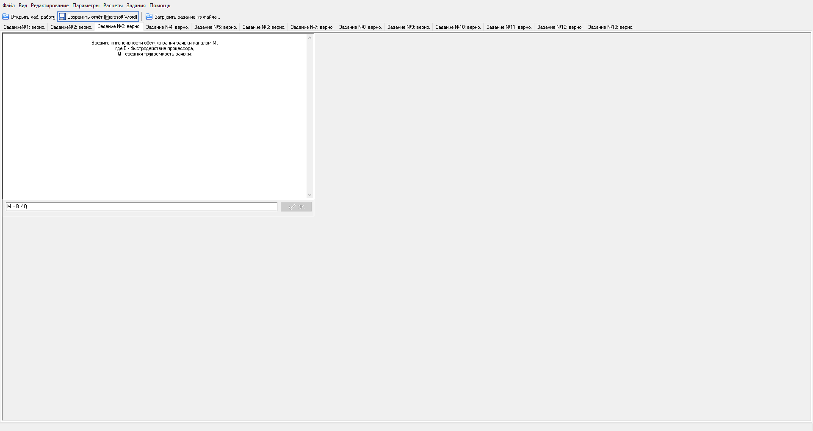

Рисунок 3 – Задание №3

# Задание

Необходимо вывести формулу интенсивности обслуживания заявки каналом

𝜇,

где 𝐵 – быстродействие процессора,

θ – средняя трудоемкость заявки.

# Расчетные формулы и теоретическое обоснование

Интенсивность обслуживания заявки каналом рассчитывается по формуле:

1

𝜇 = 𝑉,

где 𝑉 – средняя длительность обслуживания заявки каналом с быстродействием 𝐵:

(2)

𝜃 V = 𝐵.

Тогда получаем, что интенсивность обслуживания заявки каналом:

𝐵

𝜇 = 𝜃,

где 𝐵 – быстродействие процессора;

𝜃 – средняя трудоемкость процессорных операций.

(3)

# Задание №4

Экранная форма четвертого задания представлена на рисунке 4

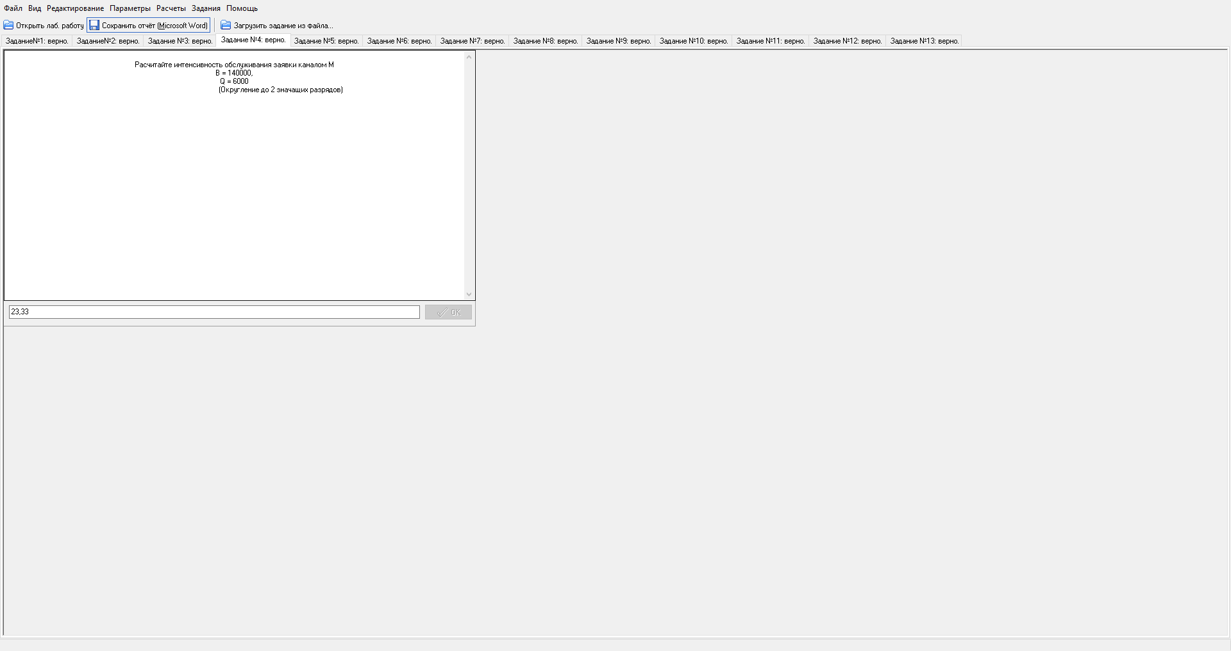

Рисунок 4 – Задание №4

# Задание

Необходимо рассчитать интенсивность обслуживания заявки каналом 𝜇

𝐵 = 140000, 𝜃 = 6000

# Подстановка значений

**Задание №5**

𝐵

𝜇 = 𝜃 =

140000

6000 = 23,33

Экранная форма задания 5 представлена на рисунке 5.

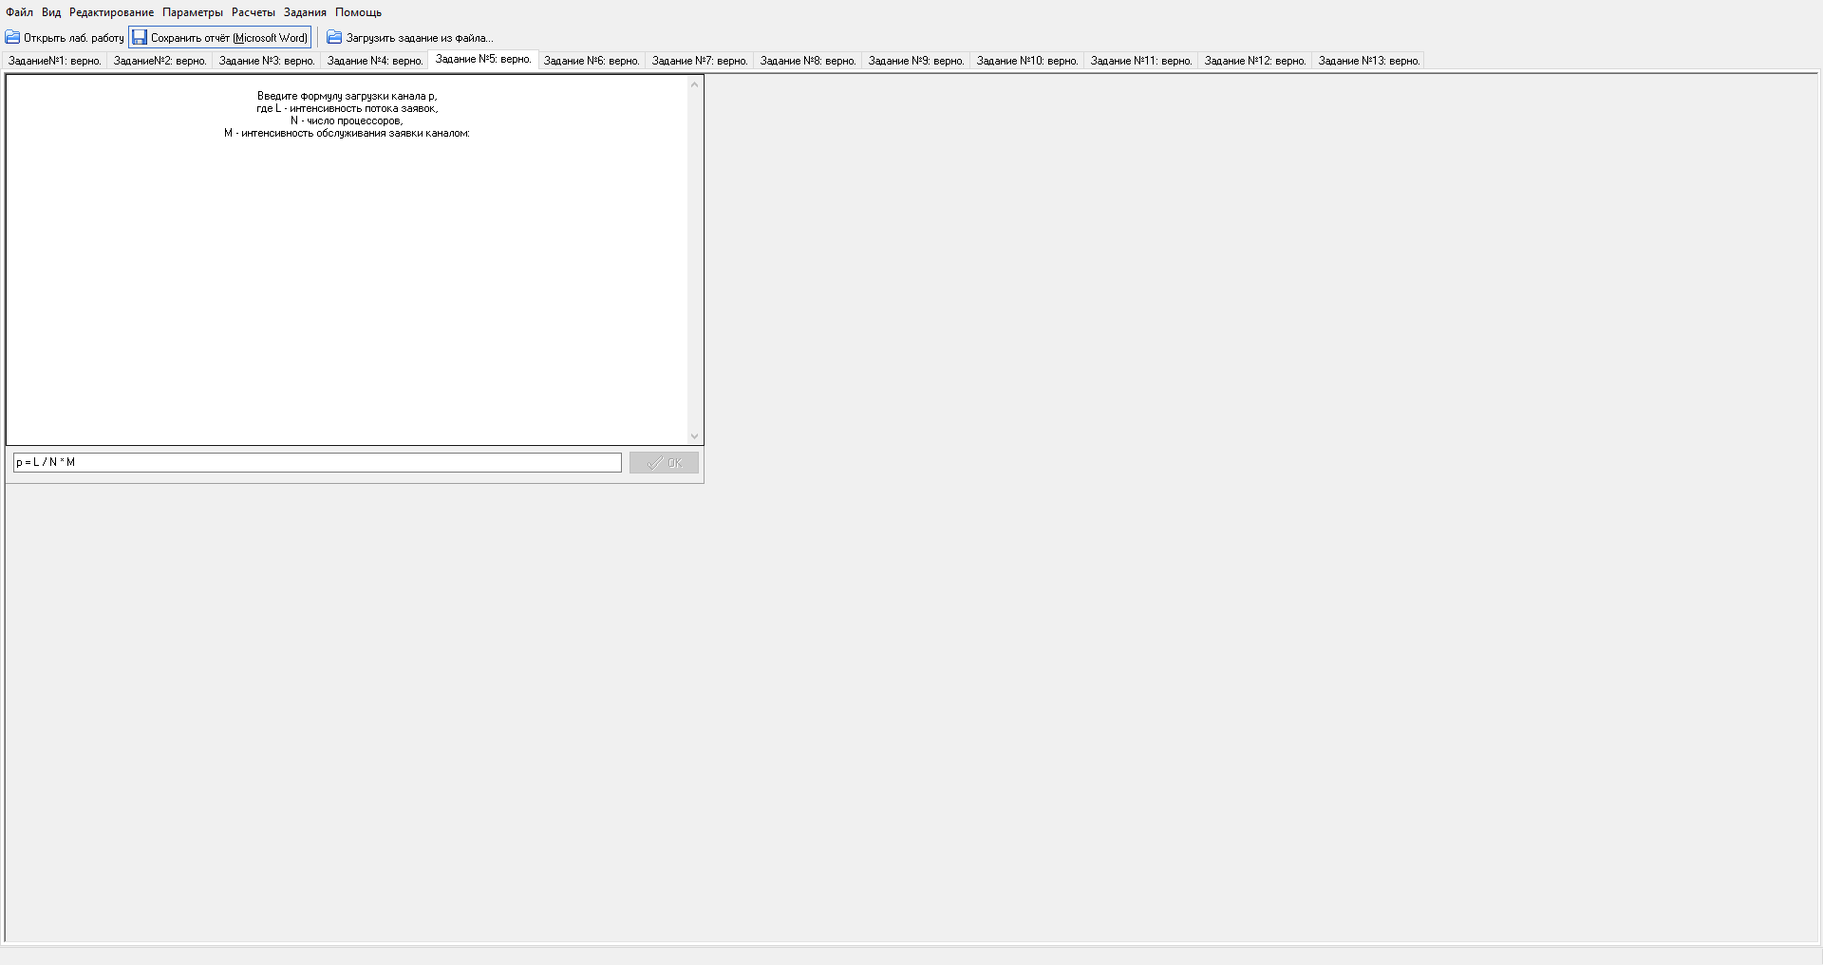

Рисунок 5 – Экранная форма задания №5

# Задание

Необходимо ввести формулу загрузки канала 𝜌, где 𝜆 – интенсивность потока заявок,

𝑁 – число процессоров,

𝜇 – интенсивность обслуживания заявки каналом

# Расчетные формулы

Загрузка канала, то есть отношение времени, в течение которого канал занят обслуживанием заявок, к общему времени его функционирования:

λ

ρ = N V =

λ

, (4)

Nμ

где 𝜆 – интенсивность потока заявок;

𝜇 – интенсивность обслуживания заявки каналом;

𝑁 – число процессоров.

# Задание №6

Экранная форма задания 6 представлена на рисунке 6.

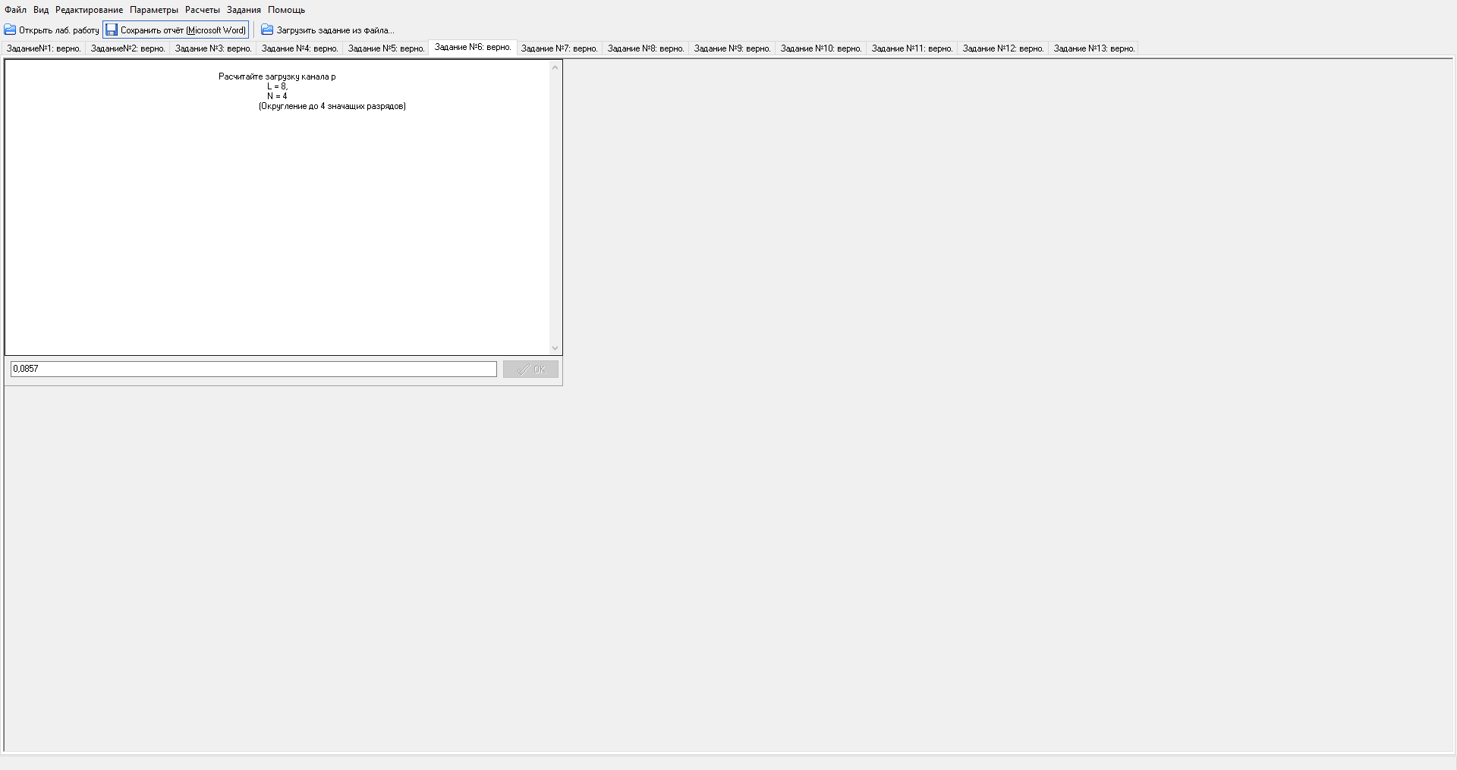

Рисунок 6 – Экранная форма задания №6

# Задание

Необходимо рассчитать загрузку канала 𝜌

𝜆 = 8, 𝑁 = 4.

# Подстановка значений

𝜇 = 23,33 (задание 4)

𝜆 8

𝜌 = 𝑁𝜇 = 4 ∗ 23,33 = 0,0857

# Задание №7

Экранная форма задания 7 представлена на рисунке 7.

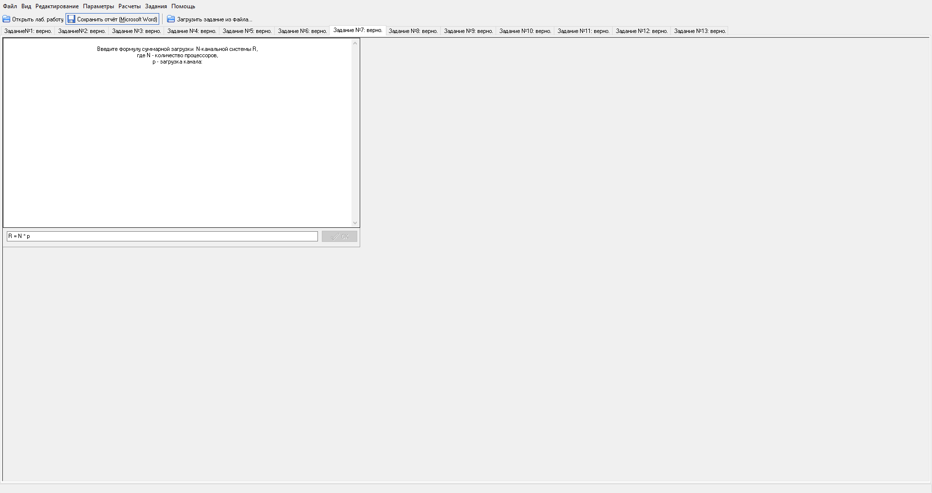

Рисунок 7 – Задание №7

# Задание

Необходимо ввести формулу суммарной загрузки 𝑁-канальной системы 𝑅, где 𝑁 – количество процессоров,

𝜌 – загрузка канала:

# Расчетные формулы

Суммарная загрузка 𝑅 в отношении 𝑁-канальной системы массового обслуживания определяет среднее число каналов, занятых обслуживанием заявок. 𝑅 – суммарная загрузка, 𝑁 – канальной системы:

𝜆

𝑅 = 𝜇

𝑁𝜆

= 𝑁𝜇

= 𝑁𝜌, (5)

где 𝑁 – число процессоров;

𝜌 – загрузка канала.

# Задание №8

Экранная форма задания №8 представлена на рисунке 8.

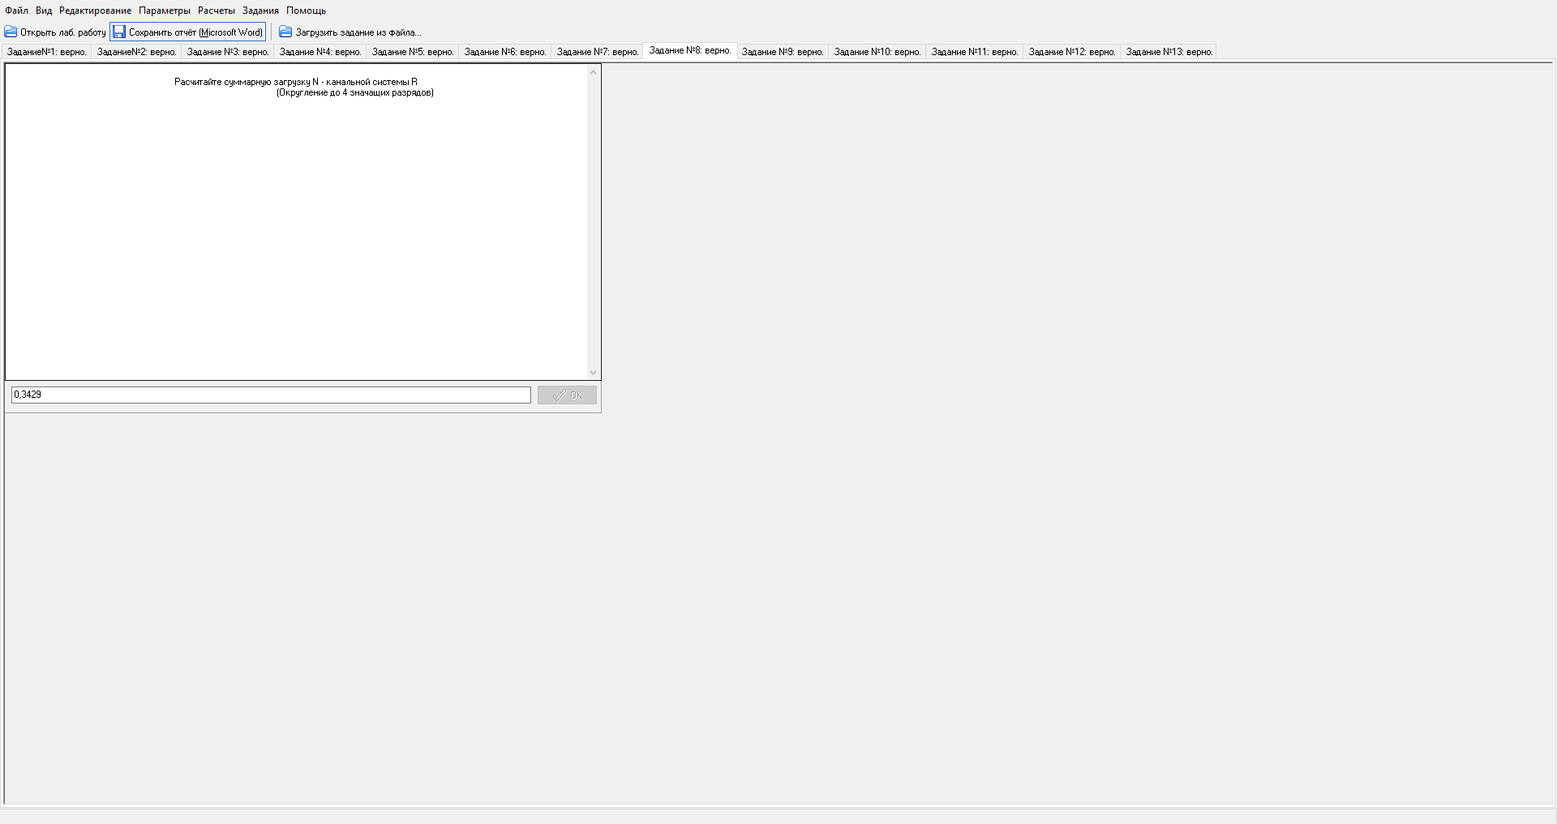

Рисунок 8 – Задание №8

# Задание

Необходимо рассчитать суммарную загрузку 𝑁-канальной системы 𝑅.

# Подстановка значений

𝜆 = 8

𝜇 = 23,33

𝜆 8

𝑅 = 𝜇 = 23,33 = 0,3429

# Задание №9

Экранная форма задания №9 представлена на рисунке 9.

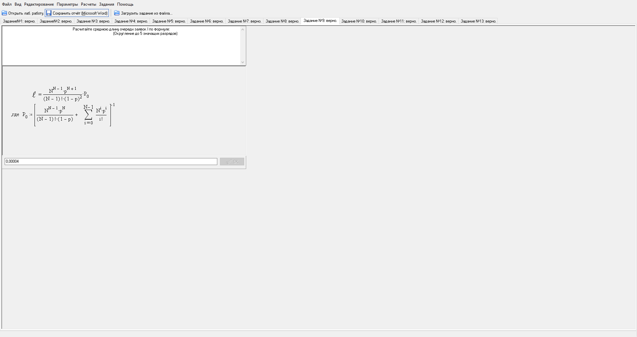

Рисунок 9 – Задание №9

# Задание

Необходимо рассчитать среднюю длину очереди заявок.

# Расчетные формулы

Средняя длина очереди заявок, ожидающих обслуживания в 𝑁-канальной системе, находится на основании выражения (1), как математическое ожидание случайной величины 𝑖 = 𝑛 − 𝑁 > 0, равной числу заявок в очереди:

𝑁N–1𝜌N+1

𝑙 = (𝑁 − 1)! (1 − 𝜌)2 𝑃0, (6)

где 𝑃0 определяется выражением:

𝑁N–1

𝜌N

N – 1

𝑁i

–1

𝜌i

𝑃0 = [(𝑁 − 1)! (1 − 𝜌) + Σ

i = 0

𝑖! ]

# Подстановка значений

𝑁 = 4, 𝜌 = 0,0857 (рассчитано в задании 6)

43 ∗ 0,08574

𝑃0 = [3! ∗ (1 − 0,0857)

40 ∗ 0,08570

0! +

41 ∗ 0,0631

1! +

42 ∗ 0,08572

2! +

43 ∗ 0,0853

3!

= 0,67808103

𝑁N–1𝜌N+1

43 ∗ 0,08575

(𝑁 − 1)! (1 − 𝜌)2 = 3! (1 − 0,0857)2 = 0,00005899

𝑙 = 0,67808103 ∗ 0,00005899 = 0,00004

# Задание №10

Экранная форма задания 10 представлена на рисунке 10

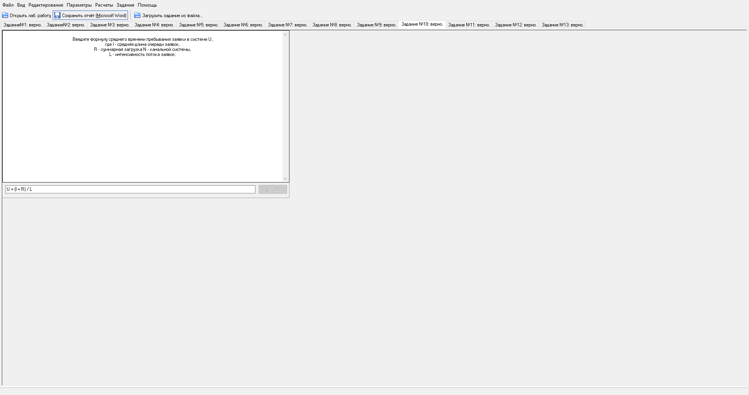

Рисунок 10 – Экранная форма №10

# Задание

Необходимо ввести формулу среднего времени пребывания заявки в системе

𝑈,

где 𝑙 - средняя длина очереди заявок,

𝑅 – суммарная загрузка 𝑁-канальной системы,

λ – интенсивность потока заявок

# Расчетные формулы

Среднее время пребывания заявки в системе рассчитывается по формуле:

𝑚

U = λ , (7)

Среднее число заявок, пребывающих в системе:

𝑚 = 𝑙 + 𝑟, (8)

где 𝑙 - среднее число заявок, находящихся в очереди и определяемое выражением (6);

𝑅 – суммарная загрузка 𝑁-канальной системы, определяемая выражением (5). Из выражений 7 и 8 получаем среднее время пребывания заявки в системе

U = 𝑙 + 𝑅, (9)

λ

# Задание №11

Экранная форма задания 11 представлена на рисунке 11.

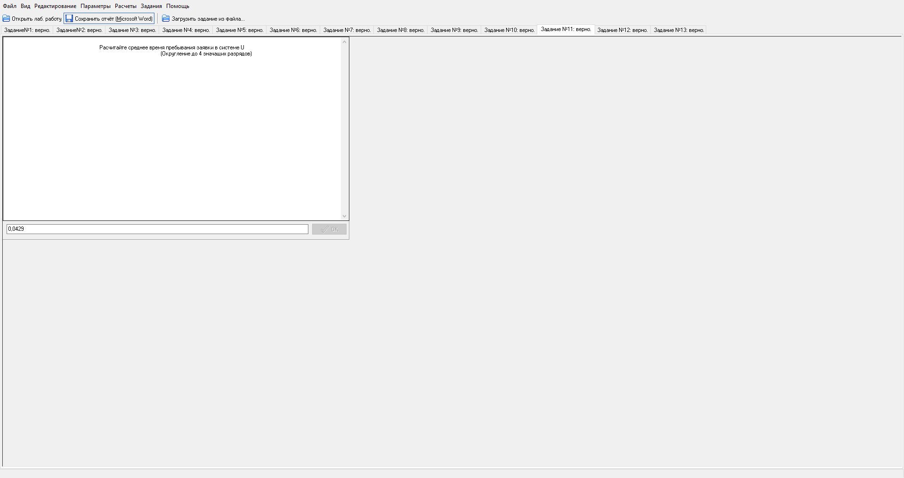

Рисунок 11 – Экранная форма задания №11

# Задание

Необходимо рассчитать среднее время пребывания заявки в системе.

# Подстановка значений

𝑙 = 0,00004 (рассчитано в задании 9)

𝑅 = 0,3429 (рассчитано в задании 8)

𝜆 = 8 (дано в задании 6)

𝑈 =

0,00004 + 0,3429

8 = 0,0429

# Задание №12

Экранная форма задания №12 представлена на рисунке 12

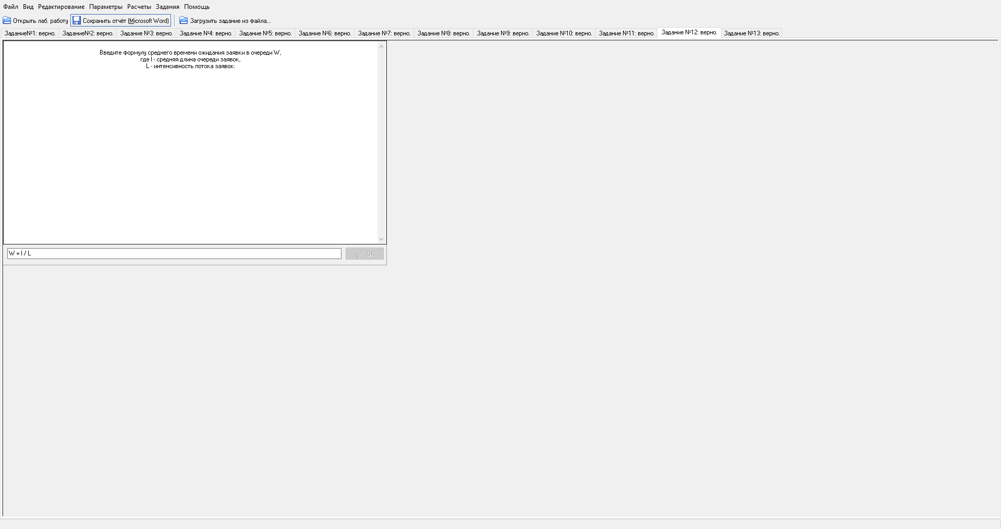

Рисунок 12 – Задание №12

# Задание

Необходимо ввести формулу среднего времени ожидания заявки в очереди 𝑊, где 𝑙 – средняя длина очереди заявок,

λ – интенсивность потока заявок

# Расчетные формулы

Среднее время ожидания заявки в очереди

𝑙

𝑊 = 𝜆,

где 𝑙 – средняя длина очереди заявок;

𝜆 – интенсивность потока заявок.

# Задание №13

Экранная форма задания №13 представлена на рисунке 13

(10)

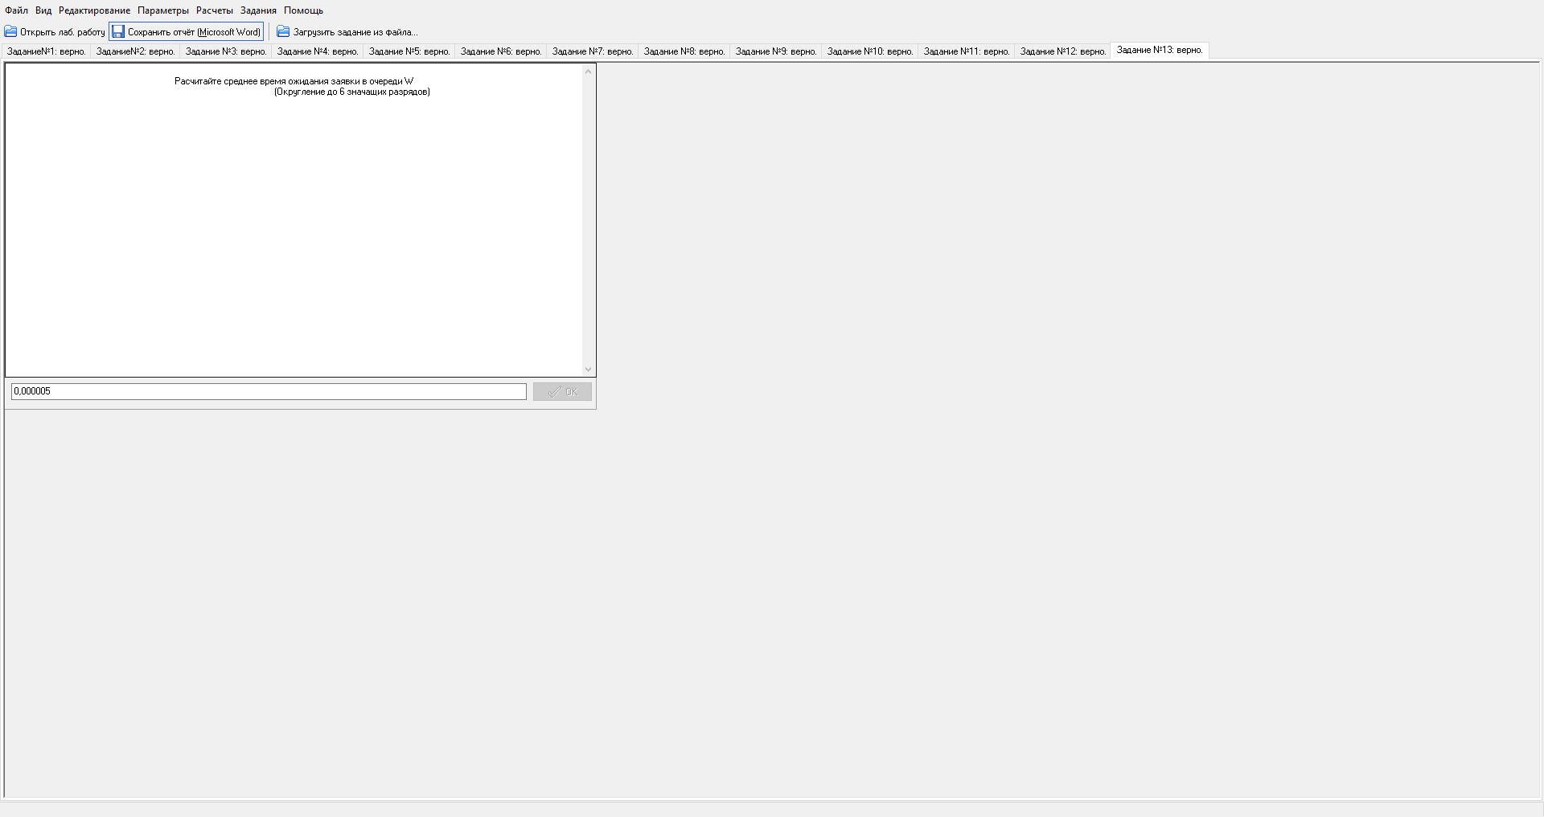

Рисунок 13 – Задание №13

# Задание

Необходимо рассчитать среднее время ожидания заявки в очереди.

# Подстановка значений

𝑙 = 0,00004 (рассчитано в задании 9)

𝜆 = 8 (дано в задании 6)

𝑊 =

0,00004

8 = 0.000005

# Задание №14

Выполнить расчет вероятности 𝑃n пребывания 𝑛 = 0, 1, 2, . . . , 12 заявок в 𝑁-процессорной системе для четырех значений суммарной загрузки 𝑅. Результаты свести в таблицу, и для всех значений 𝑅 построить графики функции 𝑃n = 𝐹(𝑛).

# Исходные данные:

𝑁 = 4

𝑅1 = 2,7

𝑅2 = 3,7

𝑅3 = 4,7

𝑅4 = 5,7

Расчет вероятности 𝑃n производится по формуле 1. Результаты расчетов представлены в таблице 1. График зависимости 𝑃n от 𝑛 представлен на рисунке 13.

Таблица 1

|  |  |  |  |  |
| --- | --- | --- | --- | --- |
| n | R1 | R2 | R3 | R4 |
| 0 | 0,27250406 | 0,09991394 | 0,03581260 | 0,01172622 |
| 1 | 0,35425528 | 0,22980206 | 0,11818158 | 0,05042276 |
| 2 | 0,23026593 | 0,26427237 | 0,19499961 | 0,10840894 |
| 3 | 0,09978190 | 0,20260881 | 0,21449957 | 0,15538614 |
| 4 | 0,03242912 | 0,11650007 | 0,17696215 | 0,16704010 |
| 5 | 0,00843157 | 0,05359003 | 0,11679502 | 0,14365449 |
| 6 | 0,00182684 | 0,02054285 | 0,06423726 | 0,10295238 |
| 7 | 0,00039582 | 0,00787476 | 0,03533049 | 0,07378254 |
| 8 | 0,00008576 | 0,00301866 | 0,01943177 | 0,05287749 |
| 9 | 0,00001858 | 0,00115715 | 0,01068747 | 0,03789553 |
| 10 | 0,00000403 | 0,00044357 | 0,00587811 | 0,02715847 |
| 11 | 0,00000087 | 0,00017004 | 0,00323296 | 0,01946357 |
| 12 | 0,00000019 | 0,00006518 | 0,00177813 | 0,01394889 |

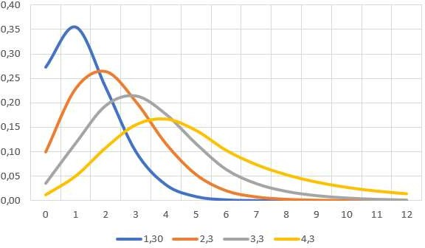

Рисунок 13 – График зависимости 𝑃n от 𝑛

Суммарная загрузка 𝑁-канальной системы массового обслуживания определяет среднее число каналов, занятых обслуживанием заявок, т. е. она определяет среднее число заявок, обслуживаемых в каналах. Поэтому, можно сделать вывод, что вероятность пребывания 𝑛 заявок в 𝑁-канальной системе приближается к своему максимуму, когда число заявок в системе примерно равно сумме среднего числа заявок, находящихся в очереди и среднего число заявок, обслуживаемых в процессоре (𝑛 = 𝑙 + 𝑅).

Наиболее вероятное число заявок в системе будет наблюдаться при 𝑛 = 𝑅 + 𝑙, т. к. в этом случае среднее число заявок в очереди близко к нулю, поскольку суммарная загрузка системы меньше количества каналов. Также можно сделать вывод, что с увеличением суммарной загрузки системы максимум Pn будет наблюдаться при более высоком среднем числе заявок.

Значения функции в точке максимума не равны единицы, потому что средняя загрузка системы 𝑅 отлична от нуля, из-за чего нельзя с абсолютной уверенностью сказать, что в системе будет определенное число заявок. Однако, при средней загрузке системы равной нулю вероятность нахождения в системе числа заявок 𝑛 = 0 будет равна 𝑃n = 1. Так как нулевая средняя загрузка системы говорит о том, что система не обслуживает заявки, то и число

заявок в системе равно нулю.

# Задание №15

Для трех значений быстродействия 𝐵 и для числа процессоров 𝑁 = 1, 2, 3, а также для девяти ВС выполнить расчеты основных характеристик вычислительной системы.

Интенсивность потока заявок (1/c) λ = 12

Средняя трудоемкость заявки (тыс. оп) θ = 5000

Расчеты основных характеристик представлены в таблице 2. Таблица 2

|  |  |  |  |  |  |  |  |  |  |
| --- | --- | --- | --- | --- | --- | --- | --- | --- | --- |
| № | N | B | µ | V | R | l | W | U | ρ |
| 1 | 1 | 80000 | 16 | 0,0625000 | 0,750 | 2,25 | 0,187500 | 0,250000 | 0,750000 |
| 2 | 2 | 80000 | 16 | 0,0625000 | 0,750 | 0,122727 | 0,010227 | 0,072727 | 0,375000 |
| 3 | 3 | 80000 | 16 | 0,0625000 | 0,750 | 0,014706 | 0,001225 | 0,063725 | 0,250000 |
| 4 | 1 | 160000 | 32 | 0,0312500 | 0,375 | 0,225 | 0,018750 | 0,050000 | 0,375000 |
| 5 | 2 | 160000 | 32 | 0,0312500 | 0,375 | 0,013664 | 0,001139 | 0,032389 | 0,187500 |
| 6 | 3 | 160000 | 32 | 0,0312500 | 0,375 | 0,000986 | 0,000082 | 0,031332 | 0,125000 |
| 7 | 1 | 240000 | 48 | 0,0208333 | 0,250 | 0,083333 | 0,006944 | 0,027778 | 0,250000 |
| 8 | 2 | 240000 | 48 | 0,0208333 | 0,250 | 0,003968 | 0,000331 | 0,021164 | 0,125000 |
| 9 | 3 | 240000 | 48 | 0,0208333 | 0,250 | 0,000201 | 0,000017 | 0,020850 | 0,083333 |

При изменении быстродействия канала:

* Среднее время пребывания заявки 𝑈 уменьшается
* Уменьшается средняя нагрузка на канал ρ, т. к. она обратно пропорциональна интенсивности обслуживания заявки каналом μ, которая возрастает при увеличении быстродействия канала
* Уменьшается средняя загрузка системы 𝑅, т. к. уменьшается средняя загрузка канала
* Уменьшается средняя длина очереди 𝑙, т. к. уменьшается средняя загрузка канала
* Уменьшается среднее время ожидания заявки в очереди 𝑊, т. к. уменьшается средняя длина очереди канала
* Уменьшается среднее время обработки заявки 𝑉, т. к. увеличивается быстродействие канала

При неизменном быстродействии отдельного канала и наращивании числа (𝑁 = 1,2,3) каналов:

* Интенсивность обслуживания заявок μ каналом остается неизменной, т. к. зависит от быстродействия отдельного процессора (μ = 𝐵/θ)
* Средняя нагрузка на канал ρ уменьшается, т. к. зависит обратно пропорционально от числа каналов 𝑁 (ρ = λ/(𝑁 ∗ μ))
* Суммарная загрузка системы 𝑅 не изменяется, т. к. зависит прямо пропорционально от средней величины загрузки канала и их количества 𝑁 (𝑅 = ρ ∗ 𝑁)
* Средняя длина очереди 𝑙, среднее время ожидания заявки в очереди 𝑊 и среднее время пребывания заявки в системе 𝑈 уменьшается, т. к. увеличивается общая производительность вычислительной системы за счет добавленных каналов
* Среднее время обработки заявки 𝑉 не изменяется, т. к. зависит от быстродействия канала, которое остается постоянным

При быстродействии 240000 оп/с с 1 каналом и при быстродействии 80000 оп/с с 3 каналами вычислительные системы имеют следующие показатели:

* Интенсивность обслуживания заявки каналом напрямую зависит от его быстродействия, следовательно, величина μ для одноканальной системы будет в 3 раза выше
* Средняя величина загрузки канала при постоянной интенсивности поступления заявок в систему остается неизменной, т. к. интенсивность входного потока заявок λ и средняя трудоемкость θ остаются неизменными, а произведение количества каналов 𝑁 на быстродействие 𝐵 у обоих систем одинаково (ρ = (λ ∗ θ)/(𝑁 ∗ 𝐵))
* Так как суммарная загрузка системы зависит от числа каналов и их загрузки, то суммарная загрузка трехканальной системы будет в 3 раза выше (𝑅 = 𝑁 ∗ ρ)
* Средняя длина очереди заявок 𝑙 и среднее время ожидания заявки в очереди 𝑊 у трехканальной системы меньше, чем у одноканальной, т. к. наличие в системе 3 каналов позволяет сократить среднюю длину очереди заявок и среднее время ожидания заявки в очереди при одинаковом суммарном обслуживании систем
* Среднее время пребывания заявки в системе 𝑈 у одноканальной системы будет меньше, чем у трехканальной, т. к. среднее время пребывания заявки в системе определяется суммой среднего времени ожидания заявки в очереди 𝑊 и средней длительности обслуживания заявки каналом 𝑉, которая у сравниваемых систем отличается значительно (у одноканальной системы средняя длительность обслуживания заявки каналом выше в 3 раза)

На основании рассмотренного выше сравнения одно- и трехканальной систем с быстродействием 𝐵1 = 240000 оп/с и 𝐵2 = 80000 оп/с соответственно можно сделать вывод, что одноканальная система с быстродействием 𝐵1 выигрывает по производительности у системы с тремя каналами с быстродействием 𝐵2. Численный пример приведен на рисунке 14.

|  |  |  |  |  |
| --- | --- | --- | --- | --- |
|  | 1-канальная | | 3-канальная | |
| θ = 5000 | 𝑉 = 0,0208 с | 𝑊 = 0,00694 | 𝑉 = 0,0625 с | 𝑊 = 0,00123 |
| 𝑈 = 0,02774 с | | 𝑈 = 0,06373 с | |
| 𝐵 = 240000 | | 𝐵 = 80000 | |

Рисунок 14 – Численный пример

Многоканальная система выиграет по производительности у системы с одним каналом в случае, если время ожидания заявки в очереди 𝑊 трехканальной системы будет значительно меньше, чем у одноканальной (𝑈 = 𝑊 + 𝑉). Повысить время ожидания заявки в очереди 𝑊 для одноканальной системы можно повысив интенсивность поступления заявок. Численный пример приведен на рисунке 15.

|  |  |  |  |  |
| --- | --- | --- | --- | --- |
|  | 1-канальная | | 3-канальная | |
| θ = 5000  λ = 1200 𝑐–1 | 𝑉 = 0,0208 с | 𝑊 = 0,694 | 𝑉 = 0,0625 с | 𝑊 = 0,123 |
| 𝑈 = 0,71 с | | 𝑈 = 0,1855 с | |
| 𝐵 = 240000 | | 𝐵 = 80000 | |

Рисунок 15 – Численный пример